 |  | ISTRUZIONI DI INSTALLAZIONE | Rev.1
Scheda Can Bus:  Alfa Romeo 147 20072010 |  | 
SELEZIONE DIP SWITCH O SOFTWARE
Compatibile da CARLIST31 e successive | 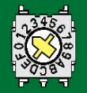2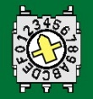3
Scheda e collegamenti sono validi per l’utilizzo di sistemi can bus, ma non per allarmi che utilizzano la chiusura e l’apertura con tx originali in quanto tali codici non sono
rilevabili. Usare solo con radiocomandi supplementari abbinati
COLLEGAMENTI ELETTRICI TRA ALLARME E VETTURA
Funzione |  | Colore filo allarme |  | Posizione e connessione su vettura
Alimentazione | Rosso: |  | Collegarsi al filo ROSSO da 6mm connesso sul fronte della scatola fusibile.
Alimentazione | Nero: |  | Collegare al filo MARRONE connesso al nodo di massa posto dietro il battitacco lato guida.
CAN BUS H | Bianco/Verde: |  | Collegare al filo ROSA/NERO pos 10 del connettore NERO a 32 vie connesso a sinistra della scatola fusibili oppure collegare al filo BLU pos. 5 del connettore AZZURRO a 36 vie, siglato PVDH BLUE, connesso sul retro della scatola fusibili.
CAN BUS L | Bianco/ Marrone: |  | Collegare al filo ROSA/BIANCO pos 28 del connettore NERO a 32 vie connesso a sinistra della scatola fusibili oppure collegare al filo BIANCO pos. 6 del connettore AZZURRO a 36 vie, siglato PVDH BLUE, connesso sul retro della scatola fusibili.
Chiusura Centralizzata | Viola (apertura) |  | Collegare al filo AZZURRO/ROSA pos.24 |  | Del connettore NERO a 40 vie connesso a sinistra della scatola fusibili.
Chiusura Centralizzata | Giallo/Blu (chiusura) |  | Collegare al filo AZZURRO/BIANCO pos.34
Frecce | Fili Gialli  Separare le linee con i diodi.  Attivare la funzione n°9 |  | Collegare ai fili MARRONE/VIOLA pos.39 (ant. DX), MARRONE/GIALLO pos.22 (lat. DX)filo MARRONE/NERO pos.38 (ant. SX), MARRONE/GRIGIO pos.2 (lat. SX), del connettore a 40 vie BLU connesso a destra della scatola fusibili e ai fili MARRONE/VIOLA pos.3 (post. DX), MARRONE/NERO pos.12 (post. SX) nel connettore a 40 vie NERO connesso alla sinistra della scatola fusibili.
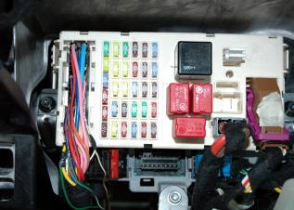
Foto 1
+30
Can Bus

